Организованное образовательное мероприятие:
«Диалог с природой».
Цель: Закрепить и уточнить знания детей о природе.
Задачи:
1. Углубить знания детей о лесе и его обитателях,
воспитывать бережное отношение и любовь к ним;
2. Закрепить умение детей вести себя в природе; развивать речь, внимание, умение анализировать содержание вопросов и давать полный содержательный ответ на них.
3. Продолжать учить работать в коллективе.
Предварительная работа:
1. Повторение пословиц и поговорок о природе.
2. Дидактические игры «Что лишнее?», «Земля, воздух, вода»
3. Чтение рассказов о природе, о животных.
Содержание ООД.
Звучит фонограмма музыки «В мире животных».
Дети входят в зал, занимают свои места.
Ведущий:
Здравствуйте, уважаемые участники викторины, члены жюри! Сегодня мы собрались здесь, чтобы поучаствовать в викторине, которая посвящена экологии. В викторине участвуют две команды детей. Каждая команда выбирает капитана и придумывает название команды и девиз, связанные с природой. А пока команды готовятся, наша группа поддержки приготовила стихотворения.
Ребенок читает стихотворение.
На мультимедийном экране стихотворение сопровождаются видеозаписью
Релаксация «Лес»
Ребёнок
Природа прекрасна дождями,
Волшебной и дивной весной,
Снегами и листопадом,
И просто сама собой.
Нам дарит волшебные краски,
Касается сердца с любовью,
Природа, она есть счастье,
Что делят все меж собою.

Воспитатель объясняет правила игры: в которой детям предлагается ответить на разные вопросы.

1 .«Объясни пословицу»
Ведущий зачитывает каждой команде по одной пословице.
Задача детей – объяснить смысл пословицы.
1 пословица: Даст небо дождь, а земля - рожь.
2 пословица: Дождливое лето хуже осени.
2 . «Экологический кроссворд»
Ведущий каждой команде даёт сетку кроссворда с вопросами (воспитатели помогают прочесть вопрос и заполнить пустые клетки)
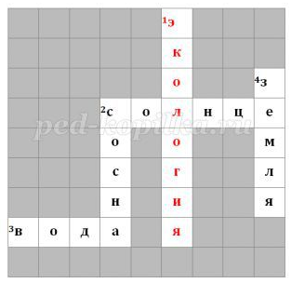
По горизонтали:
2.
Ты весь мир обогреваешь
И усталости не знаешь,
Улыбаешься в оконце,
А зовут тебя все ...
3.
В морях и реках обитает,
Но часто по небу летает.
А как наскучит ей летать,
На землю падает опять.
По вертикали:
2.
На мне колючие иголки,
Но я не пихта и не ёлка.
Стройна, прекрасна, зелена
Весь год красавица ...
4.
Атмосфера и вода,
Солнце, тёплые ветра,
Круглая, вращается,
Как называется?

3 . Игра «Веселый паровоз»

4. «Четвёртый лишний»
На мультимедийном экране открываются картинки с растениями, животными. Участникам необходимо выбрать лишнюю картинку и объяснить свой выбор.
(показ слайдов)

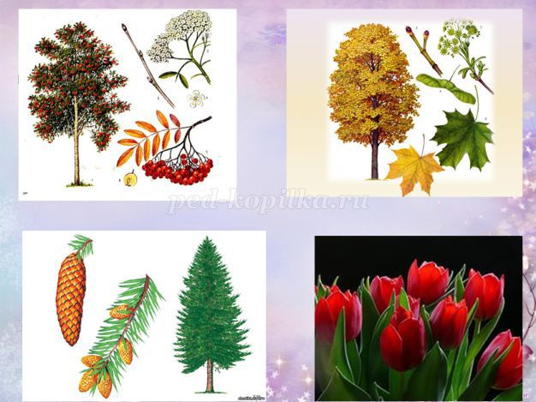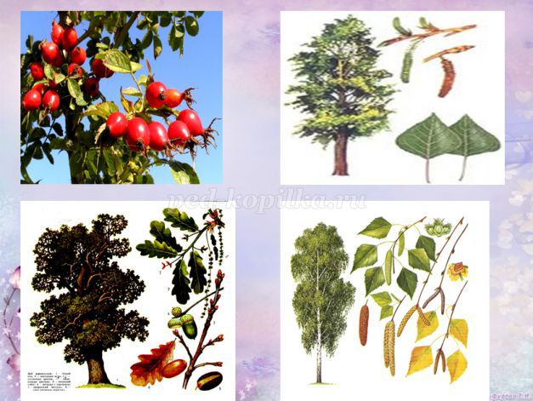
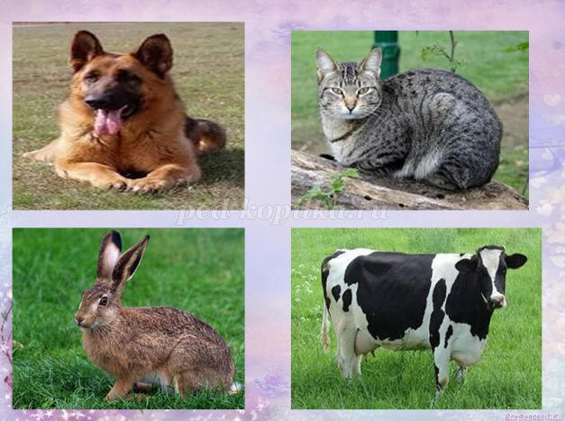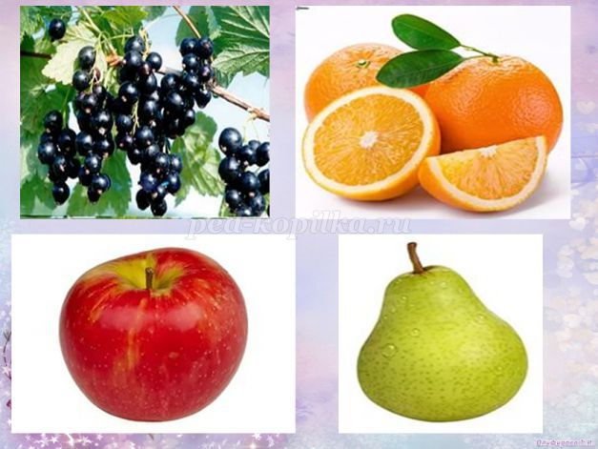

5 . «Экологические ребусы»




6 . «Знаки природы»
Вниманию детей предлагается видео о красоте нашей Земли и об обратной её стороне - экологическом загрязнении.
После просмотра командам вручается по конверту, где лежат карточки с дорожными и экологическими знаками. Задача команд – правильно их разложить.

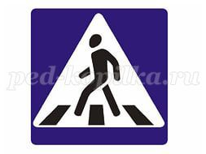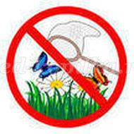

7. Награждение участников мероприятия



